

**2017- 2018**

**YILLIK**

**FAALİYET PLANI**



**T.C.**

**BORNOVA KAYMAKAMLIĞI**

**HALİL ATİLA İLKOKULU**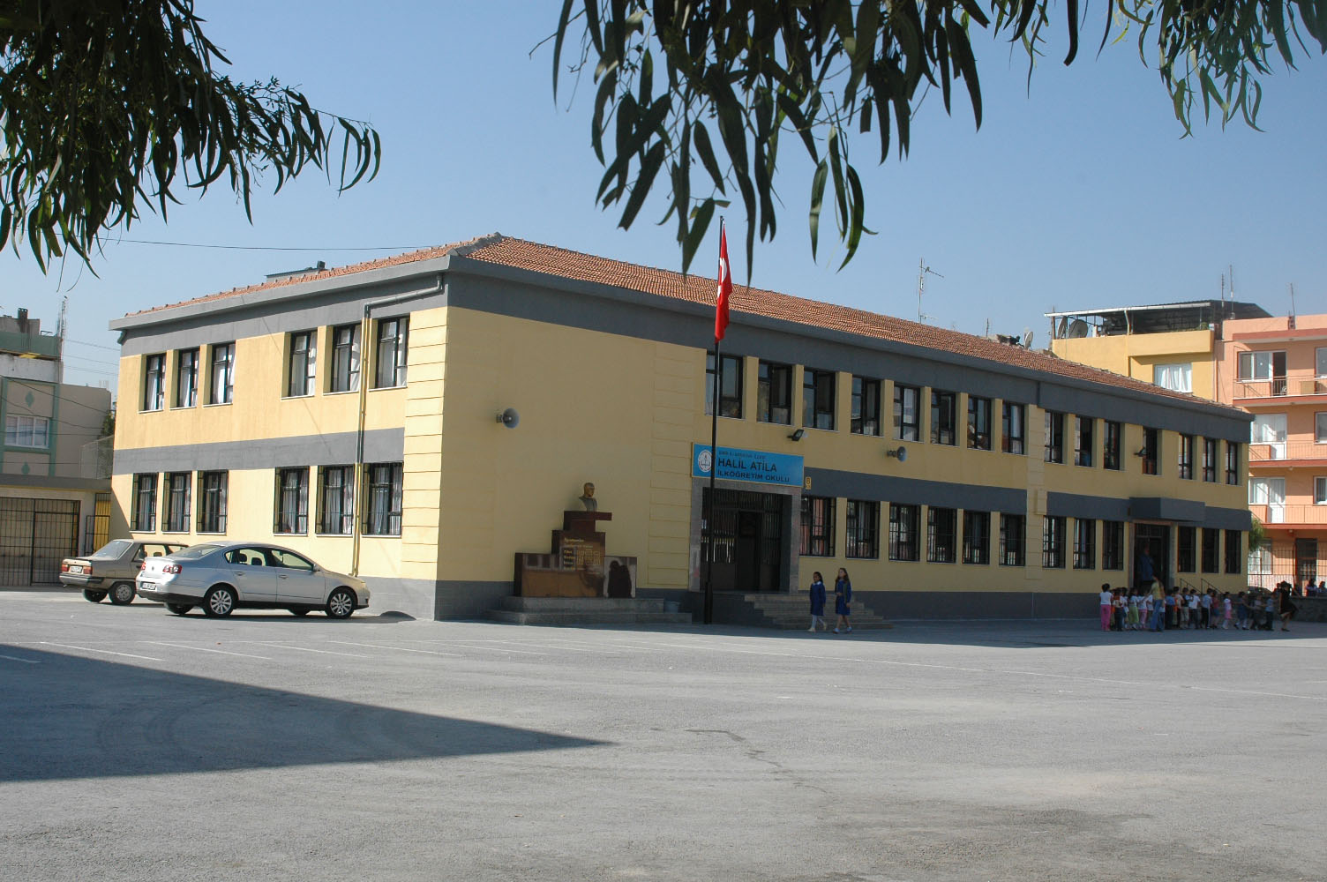

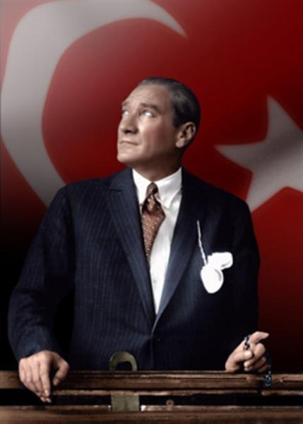

*“Çalışmadan, yorulmadan, üretmeden, rahat yaşamak isteyen toplumlar, önce haysiyetlerini, sonra hürriyetlerini ve daha sonrada istiklal ve istikballerini kaybederler”.*

***Mustafa Kemal ATATÜRK***

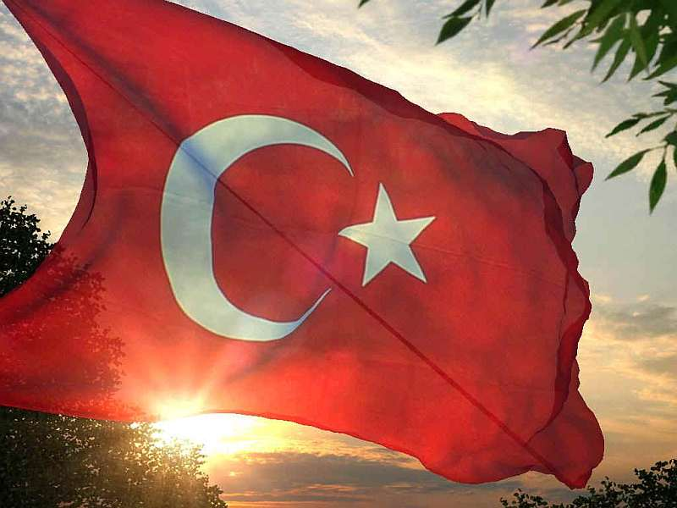

**İSTİKLAL MARŞI**

|  |  |
| --- | --- |
| Korkma, sönmez bu şafaklarda yüzen al sancak; Sönmeden yurdumun üstünde tüten en son ocak.  O benim milletimin yıldızıdır, parlayacak;  O benimdir, o benim milletimindir ancak.   Çatma, kurban olayım, çehreni ey nazlı hilâl!  Kahraman ırkıma bir gül! Ne bu şiddet, bu celâl?  Sana olmaz dökülen kanlarımız sonra helâl...  Hakkıdır, Hakk’a tapan, milletimin istiklâl!   Ben ezelden beridir hür yaşadım, hür yaşarım.  Hangi çılgın bana zincir vuracakmış? Şaşarım!  Kükremiş sel gibiyim, bendimi çiğner, aşarım.  Yırtarım dağları, enginlere sığmam, taşarım.   Garbın afakını sarmışsa çelik zırhlı duvar,  Benim iman dolu göğsüm gibi serhaddım var.  Ulusun, korkma! Nasıl böyle bir imanı boğar,  “Medeniyet!” dediğin tek dişi kalmış canavar?   Arkadaş! Yurduma alçakları uğratma, sakın.  Siper et gövdeni, dursun bu hayâsızca akın.  Doğacaktır sana va’dettiği günler Hakk’ın...  Kim bilir, belki yarın, belki yarından da yakın. | Bastığın yerleri “toprak!” diyerek geçme, tanı:  Düşün altındaki binlerce kefensiz yatanı.  Sen şehit oğlusun, incitme, yazıktır, atanı:  Verme, dünyaları alsan da, bu cennet vatanı.  Kim bu cennet vatanın uğruna olmaz ki feda?  Şüheda fışkıracak toprağı sıksan, şüheda!  Canı, cananı, bütün varımı alsın da Huda,  Etmesin tek vatanımdan beni dünyada cüda.  Ruhumun senden, İlâhî, şudur ancak emeli:  Değmesin mabedimin göğsüne namahrem eli.  Bu ezanlar ki şahadetleri dinin temeli-  Ebedî yurdumun üstünde benim inlemeli.   O zaman vecd ile bin secde eder-varsa-taşım,  Her cerihamdan, ilâhî, boşanıp kanlı yaşım,  Fışkırır ruh-ı mücerret gibi yerden naşım;  O zaman yükselerek arşa değer belki başım.   Dalgalan sen de şafaklar gibi ey şanlı hilâl!  Olsun artık dökülen kanlarımın hepsi helâl.  Ebediyen sana yok, ırkıma yok izmihlâl:  Hakkıdır, hür yaşamış, bayrağımın hürriyet; Hakkıdır, Hakk’a tapan, milletimin istiklâl.  **Mehmet Akif ERSOY** |

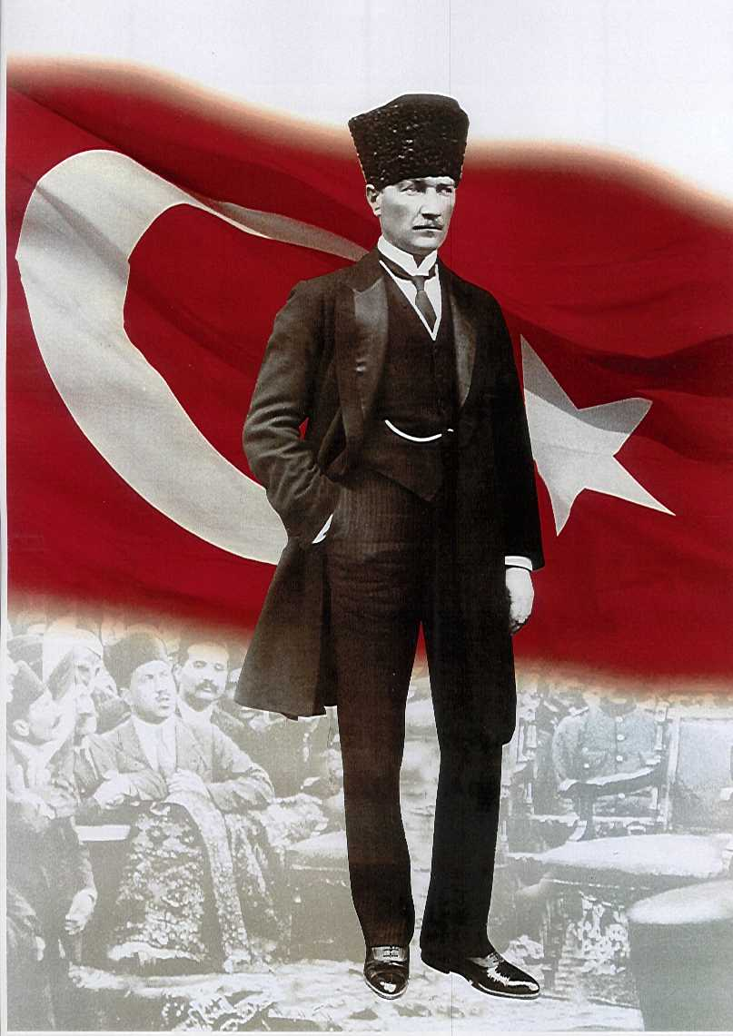

**ATATÜRK’ÜN GENÇLİĞE HİTABESİ**

Ey Türk gençliği! Birinci vazifen, Türk istiklâlini, Türk cumhuriyetini, ilelebet, muhafaza ve müdafaa etmektir.

Mevcudiyetinin ve istikbalinin yegâne temeli budur. Bu temel, senin, en kıymetli hazinendir. İstikbalde dahi, seni, bu hazineden, mahrum etmek isteyecek, dâhilî ve haricî, bedhahların olacaktır. Bir gün, istiklâl ve cumhuriyeti müdafaa mecburiyetine düşersen, vazifeye atılmak için, içinde bulunacağın vaziyetin imkân ve şeraitini düşünmeyeceksin! Bu imkân ve şerait, çok nâmüsait bir mahiyette tezahür edebilir. İstiklâl ve cumhuriyetine kastedecek düşmanlar, bütün dünyada emsali görülmemiş bir galibiyetin mümessili olabilirler. Cebren ve hile ile aziz vatanın, bütün kaleleri zapt edilmiş, bütün tersanelerine girilmiş, bütün orduları dağıtılmış ve memleketin her köşesi bilfiil işgal edilmiş olabilir. Bütün bu şeraitten daha elîm ve daha vahim olmak üzere, memleketin dâhilinde, iktidara sahip olanlar gaflet ve dalâlet ve hattâ hıyanet içinde bulunabilirler. Hattâ bu iktidar sahipleri şahsî menfaatlerini, müstevlilerin siyasî emelleriyle tevhit edebilirler. Millet, fakr u zaruret içinde harap ve bîtap düşmüş olabilir.

Ey Türk istikbalinin evlâdı! İşte, bu ahval ve şerait içinde dahi, vazifen; Türk istiklâl ve cumhuriyetini kurtarmaktır! Muhtaç olduğun kudret, damarlarındaki asîl kanda, mevcuttur!

ataimza             
                                                 Mustafa Kemal ATATÜRK

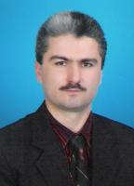

**SUNUŞ**

***“Eğitimdir ki bir milleti ya hür, bağımsız, şanlı, yüksek bir topluluk halinde yaşatır; ya da milleti esaret ve sefalete terk eder. “ (Mustafa Kemal Atatürk)***

Bir milleti hür, bağımsız, şanlı, yüksek bir topluluk haline getirecek olan eğitim, amaç ve hedefleri önceden belli olan, anlık kararlarla değil de belli bir strateji dâhilinde yürütülen eğitimdir. Mustafa Kemal Atatürk’ün yukarıdaki sözünde vurguladığı “eğitim” de ancak planlı bir eğitimdir. Bu nedenle Halil Atila İlköğretim Okulu olarak 2015 – 2019 yılları arasında hedeflerimize uygun olarak 2017/2018 eğitim öğretim yılında da çalışmalarımızade6vam edeceğiz

Halil Atila İlköğretim Okulu olarak bizler bilgi toplumunun gün geçtikçe artan bilgi arayışını karşılayabilmek için eğitim, öğretim, topluma hizmet görevlerimizi arttırmak istemekteyiz. Var olan değerlerimiz doğrultusunda dürüst, tarafsız, adil, sevgi dolu, iletişime açık, çözüm üreten, yenilikçi, önce insan anlayışına sahip bireyler yetiştirmek bizim temel hedefimizdir.

**Hüseyin KIZMAZ**

**Okul Müdürü**

**İÇİNDEKİLER**

|  |  |
| --- | --- |
| **KONULAR** | **SAYFA** |
| **GİRİŞ** | 1 |
| **BÖLÜM 1** | 9 |
| **BÖLÜM 2** | 12 |
| **BÖLÜM 3** | 15 |
| **TAHMİNİ MALİYET TABLOSU** | 25 |
|  |  |
|  |  |
|  |  |
|  |  |
|  |  |
|  |  |
|  |  |
|  |  |
|  |  |
|  |  |
|  |  |
|  |  |
|  |  |
|  |  |
|  |  |
|  |  |

|  |  |  |  |  |  |
| --- | --- | --- | --- | --- | --- |
|  | | | | | |
| **İLİ: İZMİR** | | | **İLÇESİ:Bornova** | | |
| **OKULUN ADI: Halil Atila İlkokulu** | | | | | |
| **OKULA İLİŞKİN GENEL BİLGİLER** | | | **PERSONEL İLE İLGİLİ BİLGİLER** | | |
| **Okul Adresi:**  **4037 Sk No:18 Yeşilpva Mh.** | | | **KURUMDA ÇALIŞAN PERSONEL SAYISI** | **Sayıları** | |
| **Erkek** | **Kadın** |
| **Okul Telefonu** | **2324625893** | | **Yönetici** | **3** | **1** |
| **Faks** | **2324620737** | | **Sınıf öğretmeni** | **10** | **46** |
| **Elektronik Posta Adresi** | **716437@meb.k12.tr** | | **Branş Öğretmeni** |  | **3** |
| **Web sayfa adresi** | **Halilatila.meb.k21.tr** | | **Rehber Öğretmen** |  | **2** |
| **Öğretim Şekli** | **Normal**  **( )** | **İkili**  **( X )** | **Memur** |  |  |
| **Okulun Hizmete Giriş Tarihi** | **1980** | | **Yardımcı Personel** | **2** | **5** |
| **Kurum Kodu** | **716437** | | **Toplam** | **15** | **57** |
| **OKUL VE BİNA DONANIM BİLGİLERİ** | | | | | |
| **Toplam Derslik Sayısı** | **24** | | **Kütüphane** | **Var**  **( X )** | **Yok**  **( )** |
| **Kullanılan Derslik Sayısı** | **24** | | **Çok Amaçlı Salon** | **Var**  **( X )** | **Yok**  **( )** |
| **İdari Oda Sayısı** | **3** | | **Çok Amaçlı Saha** | **Var**  **( )** | **Yok**  **( )** |
| **Fen Laboratuvarı Sayısı** | **1** | |  |  |  |
| **Bilgisayar Laboratuvarı Sayısı** |  | |  |  | |
| **İş atölyesi** |  | |  |  | |
| **……** |  | |  |  | |

**BİRİNCİ BÖLÜM**

**GENEL BİLGİLER**

**KURUM İÇİ ANALİZ**

**Örgütsel Yapı ( STRATEJİK PLANDA YER ALAN YAPI )**

MÜDÜR

MÜDÜR YARDIMCILARI.

YA

KURULLAR

KOMİSYONLAR

YARDIMCI

HİZMETLER

ZÜMRE

BAŞKANLARI

REHBER

ÖĞRETMENLER

BRANŞ

ÖĞRETMENLERİ

ÖĞRENCİ

KULÜPLERİ

OKUL AİLE BİRLİĞİ

**İnsan Kaynakları**

**2015 Yılı Kurumdaki Mevcut Personel**

|  |  |  |  |  |  |  |  |  |  |
| --- | --- | --- | --- | --- | --- | --- | --- | --- | --- |
| **Sıra** | **Görevi** | **Norm** | **Mevcut** | **Erkek** | **Kadın** | **Toplam** | **Lisans** | **Y.Lisans** | **Doktora** |
|  | Müdür | 1 | 1 | 1 |  | 1 | 1 |  |  |
|  | Müdür Yrd. | 3 | 3 | 2 | 1 | 3 | 2 | 1 |  |
|  | Sınıf Öğretmeni | 48 | 49 | 10 | 39 | 49 | 48 | 1 |  |
|  | Okul Öncesi Öğretmeni | 6 | 6 | - | 6 | 6 | 6 |  |  |
|  | Yabancı Dil | 3 | 3 | - | 3 | 3 | 3 |  |  |
|  | Din K.Ah Bilg | 1 | - |  |  |  |  |  |  |
|  |  |  |  |  |  |  |  |  |  |
|  |  |  |  |  |  |  |  |  |  |
|  |  |  |  |  |  |  |  |  |  |
|  |  |  |  |  |  |  |  |  |  |
|  |  |  |  |  |  |  |  |  |  |
|  |  |  |  |  |  |  |  |  |  |
|  |  |  |  |  |  |  |  |  |  |
|  |  |  |  |  |  |  |  |  |  |
|  |  |  |  |  |  |  |  |  |  |

**Destek Personele (Hizmetli- Memur) İlişkin Bilgiler:**

Kurumdaki Mevcut Hizmetli/Memur Sayısı:

|  |  |  |  |  |  |  |  |
| --- | --- | --- | --- | --- | --- | --- | --- |
|  | **Görevi** | **Erkek** | | **Kadın** | **Eğitim Durumu** | **Hizmet Yılı** | **Toplam** |
| 1 | Memur | |  | - |  |  |  |
| 2 | Hizmetli | | 2 | 5 | İlkokul |  |  |
| 3 | ….. | |  |  |  |  |  |
| 4 |  | |  |  |  |  |  |

**Teknolojik Düzey**

**Okul/Kurumun Teknolojik Altyapısı:**

|  |  |  |
| --- | --- | --- |
| **Araç-Gereçler** | **Mevcut** | **İhtiyaç** |
| Bilgisayar | 12 |  |
| Yazıcı | 10 |  |
| Tarayıcı | 2 |  |
| Projeksiyon | 1 |  |
| İnternet Bağlantısı | 1 |  |
| Fen Lab. | 1 |  |
|  |  |  |
|  |  |  |
|  |  |  |

**Okulun Fiziki Altyapısı:**

**Okulun Fiziki Durumu**

|  |  |  |  |
| --- | --- | --- | --- |
| **Fiziki Mekânın Adı** | **Sayısı** | **İhtiyaç** | **Açıklama** |
| Müdür Odası | 1 |  |  |
| Müdür Başyardımcısı Odası | - |  |  |
| Müdür Yardımcısı Odası | 2 |  |  |
| Öğretmenler Odası | 1 |  |  |
| Rehberlik Servisi | 2 |  |  |
| Derslik | 24 |  |  |
| Bilişim Laboratuarı |  |  |  |
| Fen Bilimleri Laboratuarı | 1 |  |  |
| …. |  |  |  |

**Mali Kaynaklar**

Okulumuzun mali kaynaklarını genel bütçe, okul aile birliği gelirleri, kantin gelirleri olarak belirlenmiştir.

**Okul Kaynak Tablosu:**

|  |  |
| --- | --- |
| **Kaynaklar** | **2016/2017** |
| Okul Aile Birliği | 40000 |
| Kantin Kirası | 55121,80 |
| Aktarılan Gelir |  |
| ……. |  |
| TOPLAM | 105.212,80 |

**Okul Gelir-Gider Tablosu:**

|  |  |  |
| --- | --- | --- |
| **YILLAR** | **2016/2017** | |
| **HARCAMA KALEMLERİ** | **GELİR** | **GİDER** |
| Temizlik | 105.212,80 | 10000 |
| Kırtasiye | 7600 |
| Bakım Onarım | 10000 |
| Mal ve Malzeme Alımı | 12000 |
| Personel Gideri | 43000 |
| Sabit Giderler | 8000 |
| Hizmet Alımı | 13000 |
| TOPLAM | 103.600,00 |

**İKİNCİ BÖLÜM**

**PERFORMANS BİLGİLERİ**

**MİSYONUMUZ**

Atatürk ilke ve inkılâplarını hayata geçirebilen, millî duyguları ve insani yönü güçlü, bilgi ve davranışlarının sorumluluğunu üstlenen, toplu yaşam kurallarına uyan, kendisi ve çevresi ile barışık, çevre bilinci gelişmiş, iletişim becerilerine sahip, hedefleri olan farkındalığı yüksek, eleştirel düşünebilen ve eleştiriye açık, araştırmacı ve gözlemci problem çözme becerisine sahip bireyler yetiştirmek.

**VİZYONUMUZ**

Temeli sağlam bireyler yetiştiren okul olmak.

**TEMEL DEĞERLERİMİZ**

* Bütün çalışmalarımızın temeli eğitim öğretimdir.
* Öğrencilerimize birey olma ruhu öğretilir.
* “Ben” değil, “biz” duygusunun hâkim olduğu ortam ve anlayışın gereğine inanılır.
* Öğrencilerin öğrenmeyi öğrenmesi ilk önceliğimizdir.
* Türkçenin güzel konuşulması ve yazılması ortak değerimizdir.
* Veli işbirliği sağlanarak, öğrencilerin okulda kazandığı davranışları hayata geçirebilmelerine çalışılır.
* Başarının; ekip çalışması ve teşvik ile artacağına inanılır.
* Öğrencilerimizi Atatürk’ün çağdaş uygarlık düzeyinin üzerine çıkmayı hedeflediği Türkiye idealine ulaşmayı amaç edinen; demokratik, laik, sosyal bir hukuk devleti olan Türkiye Cumhuriyeti’nin temel değerlerine inanmış bireyler olarak yetiştirmeyi temel ilke sayarız.

**STRATEJİK PLANDA YER ALAN AMAÇ VE HEDEFLER**

**STRATEJİK AMAÇ 1:**

Ekonomik, sosyal, kültürel ve demografik farklılıkların yarattığı dezavantajlardan etkilenmeksizin her bireyin hakkı olan eğitime eşit ve adil şartlar altında ulaşabilmesini ve bu eğitimi tamamlayabilmesini sağlamak.

**HEDEF 1.1 :** Plan dönemi sonuna kadar okul öncesi ve ilkokul eğitimine katılımı %100 seviyesinde tutarak özürsüz devamsızlık yapılan gün sayısını azaltmak.

**HEDEF 1. 2.**Çağ nüfusundaki tüm çocukların okul öncesi ve ilkokul eğitimini tamamlamasını sağlamak.

**STRATEJİK AMAÇ 2.**

Her kademedeki bireye ulusal ve uluslararası ölçütlerde bilgi, beceri, tutum ve davranışın kazandırılması ile girişimci yenilikçi, yaratıcı, dil becerileri yüksek, iletişime ve öğrenmeye açık, özgüven ve sorumluluk sahibi sağlıklı ve mutlu bireylerin yetişmesini sağlamak.

**HEDEF 2. 1** Öğrencilerimizin öğrenme kazanımlarını pekiştirici, sosyal, kültürel ve sportif faaliyetlere katılımını arttırmak.

**HEDEF 2. 2** Öğrencilerin bir üst öğrenime kayıt oranlarını artırmak**.**

**HEDEF 2.3** Uluslararası projelere başvuruyu kurum kültürünün bir parçası haline getirmek

**STRATEJİK AMAÇ 3**

Kurumsal kapasiteyi geliştirmek için, mevcut beşeri, fiziki ve mali alt yapı eksikliklerini gidererek, enformasyon teknolojilerinin etkililiğini artırıp çağın gereklerine uygun, yönetim ve organizasyon yapısını etkin hale getirmek.

**HEDEF 3.1** Okul içerisinde kendini geliştirme fırsatları yaratarak, beşeri altyapıyı güçlendirmek

**HEDEF 3.2** Okul içerisinde performans esaslı bütçeleme sistemine işlerlik kazandırmak

**HEDEF 3. 3** Okul içerisinde şeffaf, hesap verebilir ve katılımcı bir yönetim oluşturmak

**HEDEF 3. 4** Okul içerisindeki tüm iş ve işlemlerde ve kurum içi resmi iletişimde elektronik ortamdan mümkün olduğunca faydalanmak**.**

**ÜÇÜNCÜ BÖLÜM**

**2016/2017 EĞİTİM ÖĞRETİM YILI FAALİYET TABLOLARI**

|  |  |  |  |  |  |  |  |  |  |  |  |  |  |  |
| --- | --- | --- | --- | --- | --- | --- | --- | --- | --- | --- | --- | --- | --- | --- |
| **STRATEJİK PLAN 2017-2018 EĞİTİM ÖĞRETİM YILI EYLEM PLANI** | | | | | | | | | | | | | | |
| **TEMA 1** | | | | | **Eğitime ve Öğretime Erişim:** Her bireyin hakkı olan eğitime ekonomik, sosyal, kültürel ve demografik farklılık ve dezavantajlarından etkilenmeksizin eşit ve adil şartlar altında ulaşabilmesi ve bu eğitimi tamamlayabilmesidir. | | | | | | | | | |
| **Stratejik Amaç-1** | | | | | Ekonomik, sosyal, kültürel ve demografik farklılıkların yarattığı dezavantajlardan etkilenmeksizin her bireyin hakkı olan eğitime eşit ve adil şartlar altında ulaşabilmesini ve bu eğitimi tamamlayabilmesini sağlamak. | | | | | | | | | |
| **Stratejik Hedef-1.1** | | | | | Plan dönemi sonuna kadar okul öncesi ve ilkokul eğitimine katılımı %100 seviyesinde tutarak özürsüz devamsızlık yapılan gün sayısını azaltmak. | | | | | | | | | |
|  | **Hedefin Performans Göstergeleri \*\*\*\*** | | | | | | **2016/2017**  **Mevcut Durum** | | **2017-2018**  **Hedef** | | **İzleme Sonuçları\*\*\*** | | | |
| **1.İzleme** | **Gerçekleşme oranı (%)** | **2.İzleme** | **Gerçekleşme oranı (%)** |
| **PG 1.1.1** | Okul öncesi eğitimde kayıtlı öğrenci sayısı | | | | | | 150 | | 150 | | 150 | 100 |  |  |
| **PG 1.1.2** | Zorunlu eğitime başlamadan önce en az bir yıl okul öncesi eğitim almış öğrenci oranı (%) | | | | | | 200 | | 350 | | 200 | 58 |  |  |
| **PG 1.1.3** | İlkokul okullaşma oranı | | | | | | 100 | | 100 | | 100 | 100 |  |  |
| **PG 1.1.4** | Devamsızlık oranı (10 gün ve üzeri) | | | | | | 25 | | 10 | |  |  |  |  |
| **FAALİYETLER \*\*** | | **Faaliyetin Performans Göstergeleri** | **Faaliyetin Mevcut Durumu** | **Faaliyetin**  **Performans Hedefi** | | **Faaliyetin Başlama ve  Bitiş Tarihi** | **Faaliyetin Sorumlusu** | **Tahmini Maliyet** | | **Kullanılacak Kaynaklar** | **Faaliyetle İlgili 1. İzleme dönemi** | | **Faaliyetle İlgili 2. İzleme dönemi** | |
|
|
| **Faaliyet 1.1.1:** Veli eğitimlerini artırarak temel eğitimin önemi anlatılacaktır**.** | | Seminer | 93 | 95 | | Eylül 2017-Haziran 2018 | Okul İdaresi-Rehberlik | 0 | |  | * 1.Dönem Sonu | | * 2. Dönem Sonu | |
| **Faaliyet 1.1.2**: Çocuklara okulu sevdirici etkinlikler planlanacaktır | | Okul Öncesi Yıllık Çalışma Planı | 35 | 50 | | Eylül 2017-Haziran 2018 | Okul Öncesi Öğretmenleri | 0 | |  |  | |  | |
| **Faaliyet 1.1.3:** Devamsız öğrencilerin velilerine ziyaretler planlanacaktır | | Özürsüz devamsızlığı 5 gün ve üzeri olan öğrenci sayısı | 65 | 50 | | Eylül 2017-Haziran 2018 | Okul İdaresi-Rehberlik | 400 | | Okul Aile Birliği | * 1.Dönem Sonu | | * 2. Dönem Sonu | |
| Devamsızlık mektubu gönderilen öğrenci sayısı |  |
| **STRATEJİK PLAN 2017-2018 EĞİTİM ÖĞRETİM YILI EYLEM PLANI** | | | | | | | | | | | | | | |
| **TEMA 1** | | | | | **Eğitime ve Öğretime Erişim:** Her bireyin hakkı olan eğitime ekonomik, sosyal, kültürel ve demografik farklılık ve dezavantajlarından etkilenmeksizin eşit ve adil şartlar altında ulaşabilmesi ve bu eğitimi tamamlayabilmesidir. | | | | | | | | | |
| **Stratejik Amaç-1** | | | | | Ekonomik, sosyal, kültürel ve demografik farklılıkların yarattığı dezavantajlardan etkilenmeksizin her bireyin hakkı olan eğitime eşit ve adil şartlar altında ulaşabilmesini ve bu eğitimi tamamlayabilmesini sağlamak. | | | | | | | | | |
| **Stratejik Hedef-1.2** | | | | | Çağ nüfusundaki tüm çocukların okul öncesi ve ilkokul eğitimini tamamlamasını sağlamak. | | | | | | | | | |
|  | **Hedefin Performans Göstergeleri \*\*\*\*** | | | | | | **2016/2017 Mevcut Durum** | | **2017/2018**  **Hedef** | | **İzleme Sonuçları\*\*\*** | | | |
| **1.İzleme** | **Gerçekleşme oranı (%)** | **2.İzleme** | **Gerçekleşme oranı (%)** |
| **PG 1.1.1** | Okul öncesi eğitime kaydolan öğrencilerden eğitimi tamamlayanların oranı (%) | | | | | | 100 | | 100 | |  | 100 |  | 100 |
| **PG 1.1.2** | İlkokula kaydolan öğrencilerden eğitimi tamamlayanların oranı (%) | | | | | | 100 | | 100 | |  | 100 |  | 100 |
| **FAALİYETLER \*\*** | | **Faaliyetin Performans Göstergeleri** | **Faaliyetin Mevcut Durumu** | **Faaliyetin**  **Performans Hedefi** | | **Faaliyetin Başlama ve  Bitiş Tarihi** | **Faaliyetin Sorumlusu** | **Tahmini Maliyet** | | **Kullanılacak Kaynaklar** | **Faaliyetle İlgili 1. İzleme dönemi** | | **Faaliyetle İlgili 2. İzleme dönemi** | |
|
|
| **Faaliyet 1.1.1:** Sürekli devamsız öğrencilerin evlerine veli ziyaretinde bulunulacaktır. | | Veli ziyareti | 450 | 750 | | Eylül 2017-Haziran 2018 |  | 0 | |  | * 1.Dönem Sonu | | * 2. Dönem Sonu | |
| **Faaliyet 1.1.2**: Devamsız öğrencilerin devamsızlık sebepleriyle ilgili araştırma kurulu kurulacaktır | |  | Yapılacak |  | | Eylül 2017-Haziran 2018 |  | 0 | |  |  | |  | |
| **STRATEJİK PLAN 2017-2018 EĞİTİM ÖĞRETİM YILI EYLEM PLANI** | | | | | | | | | | | | | | |
| **TEMA 2** | | | | | ***Kaliteli Eğitim ve Öğretim:*** Eğitim ve öğretim kurumlarının mevcut imkânlarının en iyi şekilde kullanılarak her kademedeki bireye ulusal ve uluslararası ölçütlerde bilgi, beceri, tutum ve davranışın kazandırılmasıdır. | | | | | | | | | |
| **Stratejik Amaç-2** | | | | | Her kademedeki bireye ulusal ve uluslararası ölçütlerde bilgi, beceri, tutum ve davranışın kazandırılması ile girişimci yenilikçi, yaratıcı, dil becerileri yüksek, iletişime ve öğrenmeye açık, özgüven ve sorumluluk sahibi sağlıklı ve mutlu bireylerin yetişmesini sağlamak. | | | | | | | | | |
| **Stratejik Hedef-2.1** | | | | | **Öğrencilerimizin öğrenme kazanımlarını pekiştirici, sosyal, kültürel ve sportif faaliyetlere katılımını arttırmak.** | | | | | | | | | |
|  | **Hedefin Performans Göstergeleri \*\*\*\*** | | | | | | **2016/2017 Mevcut Durum** | | **2017/2018**  **Hedef** | | **İzleme Sonuçları\*\*\*** | | | |
| **1.İzleme** | **Gerçekleşme oranı (%)** | **2.İzleme** | **Gerçekleşme oranı (%)** |
| **PG 1.1.1** | **Okul gezisine katılan öğrenci sayısı** | | | | | | 1400 | | 1420 | | 700 | 50 | 1420 | 100 |
| **PG 1.1.2** | **İl düzeyinde katılım sağlanan sosyal kültürel ve sportif faaliyet sayısı** | | | | | | 0 | | 0 | | 0 | 0 |  |  |
| **PG 1.1.3** | **Ulusal düzeyde katılım sağlanan sosyal, kültürel ve sportif faaliyet sayısı.** | | | | | | 0 | | 0 | | 0 | 0 |  |  |
| **PG 1.1.4** |  | | | | | |  | |  | |  |  |  |  |
| **FAALİYETLER \*\*** | | **Faaliyetin Performans Göstergeleri** | **Faaliyetin Mevcut Durumu** | **Faaliyetin**  **Performans Hedefi** | | **Faaliyetin Başlama ve  Bitiş Tarihi** | **Faaliyetin Sorumlusu** | **Tahmini Maliyet** | | **Kullanılacak Kaynaklar** | **Faaliyetle İlgili 1. İzleme dönemi** | | **Faaliyetle İlgili 2. İzleme dönemi** | |
|
|
| **Faaliyet 1.1.1: Okul gezileri düzenlenecektir** | | Düzenlenen gezi saysı | 56 | 56 | | Eylül 2017-Haziran 2018 | Okul İdaresi -Öğretmenler |  | |  | * 1.Dönem Sonu | | * 2. Dönem Sonu | |
| **Faaliyet 1.1.2**: **Sınıflar arası spor turnuvaları düzenlenecektir.** | | Futbol Turnuvası | 1 | 1 | | Eylül 2017-Haziran 2018 | Okul İdaresi | 250 | | Okul Aile Birliği | * 1.Dönem Sonu | | * 2. Dönem Sonu | |
| **Faaliyet 1.1.3: Aileleri sosyal, kültürel ve sportif faaliyetlerden haberdar edecek bir sistem kurulacaktır.** | | Mesajlama sistemi | - | 1 | | Eylül 2017-Haziran 2018 | Okul İdaresi -Öğretmenler | - | | - | * 1.Dönem Sonu | | * 2. Dönem Sonu | |
| **STRATEJİK PLAN 2017-2018 EĞİTİM ÖĞRETİM YILI EYLEM PLANI** | | | | | | | | | | | | | | |
| **TEMA 2** | | | | | ***Kaliteli Eğitim ve Öğretim:*** Eğitim ve öğretim kurumlarının mevcut imkânlarının en iyi şekilde kullanılarak her kademedeki bireye ulusal ve uluslararası ölçütlerde bilgi, beceri, tutum ve davranışın kazandırılmasıdır. | | | | | | | | | |
| **Stratejik Amaç-2** | | | | | Her kademedeki bireye ulusal ve uluslararası ölçütlerde bilgi, beceri, tutum ve davranışın kazandırılması ile girişimci yenilikçi, yaratıcı, dil becerileri yüksek, iletişime ve öğrenmeye açık, özgüven ve sorumluluk sahibi sağlıklı ve mutlu bireylerin yetişmesini sağlamak. | | | | | | | | | |
| **Stratejik Hedef-2.2** | | | | | **Öğrencilerin bir üst öğrenime kayıt oranlarını artırmak.** | | | | | | | | | |
|  | **Hedefin Performans Göstergeleri \*\*\*\*** | | | | | | **2016/2017**  **Mevcut Durum** | | **2017-2018**  **Hedef** | | **İzleme Sonuçları\*\*\*** | | | |
| **1.İzleme** | **Gerçekleşme oranı (%)** | **2.İzleme** | **Gerçekleşme oranı (%)** |
| **PG 1.1.1** | **Okul öncesi eğitimden sonra ilkokula kayıt olan öğrenci oranı** | | | | | | 100 | | 100 | |  | 100 |  | 100 |
| **PG 1.1.2** | **İlkokuldan sonra ortaokula kayıt olan öğrenci oranı** | | | | | | 100 | | 100 | |  | 100 |  | 100 |
| **PG 1.1.3** |  | | | | | |  | |  | |  |  |  |  |
| **PG 1.1.4** |  | | | | | |  | |  | |  |  |  |  |
| **FAALİYETLER \*\*** | | **Faaliyetin Performans Göstergeleri** | **Faaliyetin Mevcut Durumu** | **Faaliyetin**  **Performans Hedefi** | | **Faaliyetin Başlama ve  Bitiş Tarihi** | **Faaliyetin Sorumlusu** | **Tahmini Maliyet** | | **Kullanılacak Kaynaklar** | **Faaliyetle İlgili 1. İzleme dönemi** | | **Faaliyetle İlgili 2. İzleme dönemi** | |
|
|
| **Faaliyet 1.1.1:** Öğrencilerin ilkokul öğrenime devamları sağlanacaktır | | De vam devamsızlık takibi | Yapıldı |  | | Eylül 2017-Haziran 2018 | Okul İdaresi | 0 | |  | * 1.Dönem Sonu | | * 2. Dönem Sonu | |
| **Faaliyet 1.1.2**: Mezun olan öğrenciler izlenerek bir üst öğrenime devamları sağlanacaktır | | … | Yapıldı |  | | Eylül 2017-Haziran 2018 | Okul İdaresi | 0 | |  |  | |  | |
| **Faaliyet 1.1.3:…** | |  |  |  | |  |  |  | |  |  | |  | |
| **Faaliyet 1.1.4:** | |  |  |  | |  |  |  | |  |  | |  | |
| **STRATEJİK PLAN 2017-2018 EĞİTİM ÖĞRETİM YILI EYLEM PLANI** | | | | | | | | | | | | | | |
| **TEMA 2** | | | | | ***Kaliteli Eğitim ve Öğretim:*** Eğitim ve öğretim kurumlarının mevcut imkânlarının en iyi şekilde kullanılarak her kademedeki bireye ulusal ve uluslararası ölçütlerde bilgi, beceri, tutum ve davranışın kazandırılmasıdır. | | | | | | | | | |
| **Stratejik Amaç-2** | | | | | Her kademedeki bireye ulusal ve uluslararası ölçütlerde bilgi, beceri, tutum ve davranışın kazandırılması ile girişimci yenilikçi, yaratıcı, dil becerileri yüksek, iletişime ve öğrenmeye açık, özgüven ve sorumluluk sahibi sağlıklı ve mutlu bireylerin yetişmesini sağlamak. | | | | | | | | | |
| **Stratejik Hedef-2.3** | | | | | **Uluslararası projelere başvuruyu kurum kültürünün bir parçası haline getirmek** | | | | | | | | | |
|  | **Hedefin Performans Göstergeleri \*\*\*\*** | | | | | | **2016/2017**  **Mevcut Durum** | | **2017-2018**  **Hedef** | | **İzleme Sonuçları\*\*\*** | | | |
| **1.İzleme** | **Gerçekleşme oranı (%)** | **2.İzleme** | **Gerçekleşme oranı (%)** |
| **PG 1.1.1** | **Okulumuzun yürütücüsü olduğu uluslar arası proje sayısı** | | | | | | 0 | |  | |  |  |  |  |
| **PG 1.1.2** | **Okulumuzun katılımcı olduğu uluslar arası proje sayısı** | | | | | | 0 | | 1 | |  |  |  |  |
| **PG 1.1.3** |  | | | | | |  | |  | |  |  |  |  |
| **PG 1.1.4** |  | | | | | |  | |  | |  |  |  |  |
| **FAALİYETLER \*\*** | | **Faaliyetin Performans Göstergeleri** | **Faaliyetin Mevcut Durumu** | **Faaliyetin**  **Performans Hedefi** | | **Faaliyetin Başlama ve  Bitiş Tarihi** | **Faaliyetin Sorumlusu** | **Tahmini Maliyet** | | **Kullanılacak Kaynaklar** | **Faaliyetle İlgili 1. İzleme dönemi** | | **Faaliyetle İlgili 2. İzleme dönemi** | |
|
|
| **Faaliyet 1.1.1: Çalışanlar proje konulu hizmet içi eğitimlere katılması yönünde teşvik edilecektir.** | | Katılınan hizmetiçi eğitim sayısı | - | 1 | | Eylül 2017-Haziran 2018 | Okul İdaresi-Öğretmenler | 0 | | Okul Aile Birliği | * 1.Dönem Sonu | | * 2. Dönem Sonu | |
| **Faaliyet 1.1.2**: **Okul bünyesinde proje hazırlama komisyonu kurulacaktır.** | |  | yapılmadı | kuruldu | | Eylül 2017-Haziran 2018 | Okul İdaresi-Öğretmenler | 0 | |  |  | |  | |
| **Faaliyet 1.1.3:…** | |  |  |  | |  |  |  | |  |  | |  | |
| **Faaliyet 1.1.4:** | |  |  |  | |  |  |  | |  |  | |  | |
| **STRATEJİK PLAN 2017-2018 EĞİTİM ÖĞRETİM YILI EYLEM PLANI** | | | | | | | | | | | | | | |
| **TEMA 3** | | | | | ***Kurumsal Kapasite Geliştirme:*** Kurumsallaşmanın geliştirilmesi adına kurumun beşeri, fiziki ve mali altyapı süreçlerini tamamlama, yönetim ve organizasyon süreçlerini geliştirme, enformasyon teknolojilerinin kullanımını artırma süreçlerine bütünsel bir yaklaşımdır | | | | | | | | | |
| **Stratejik Amaç-3** | | | | | Kurumsal kapasiteyi geliştirmek için, mevcut beşeri, fiziki ve mali alt yapı eksikliklerini gidererek, enformasyon teknolojilerinin etkililiğini artırıp çağın gereklerine uygun, yönetim ve organizasyon yapısını etkin hale getirmek | | | | | | | | | |
| **Stratejik Hedef-3.1** | | | | | Okul içerisinde kendini geliştirme fırsatları yaratarak, beşeri altyapıyı güçlendirmek | | | | | | | | | |
|  | **Hedefin Performans Göstergeleri \*\*\*\*** | | | | | | **2016/2017**  **Mevcut Durum** | | **2017-2018**  **Hedef** | | **İzleme Sonuçları\*\*\*** | | | |
| **1.İzleme** | **Gerçekleşme oranı (%)** | **2.İzleme** | **Gerçekleşme oranı (%)** |
| **PG 3.1.1** | **Yüksek lisansa başvuru yapan çalışan sayısı** | | | | | | 2 | |  | |  |  |  |  |
| **PG 3.1.2** | **Yıl içerisinde en az 1 hizmet içi eğitime başvuru yapan çalışan sayısı.** | | | | | | 15 | | 50 | |  | 100 |  | 100 |
| **PG 3.1.3** |  | | | | | |  | |  | |  |  |  |  |
| **PG 3.1.4** |  | | | | | |  | |  | |  |  |  |  |
| **FAALİYETLER \*\*** | | **Faaliyetin Performans Göstergeleri** | **Faaliyetin Mevcut Durumu** | **Faaliyetin**  **Performans Hedefi** | | **Faaliyetin Başlama ve  Bitiş Tarihi** | **Faaliyetin Sorumlusu** | **Tahmini Maliyet** | | **Kullanılacak Kaynaklar** | **Faaliyetle İlgili 1. İzleme dönemi** | | **Faaliyetle İlgili 2. İzleme dönemi** | |
|
|
| **Faaliyet 3.1.1: Yüksek lisans yapan öğretmenlerin, ders programlarında kolaylık sağlanacaktır.** | | Ders Programı | yapıldı | yapıldı | | Eylül 2017-Haziran 2018 | Okul İdaresi | 0 | |  | * 1.Dönem Sonu | | * 2. Dönem Sonu | |
| **Faaliyet 3.1.2**: **Seminer duyuruları konusunda öğretmenleri bilgilendirecek bir sistem oluşturulması** | | Mesajlaşma sistemi | yapılmadı | kuruldu | |  | Okul İdaresi |  | |  | * 1.Dönem Sonu | | * 2. Dönem Sonu | |
| **Faaliyet 1.1.3:…** | |  |  |  | |  |  |  | |  |  | |  | |
| **Faaliyet 1.1.4:** | |  |  |  | |  |  |  | |  |  | |  | |
| **STRATEJİK PLAN 2017-2018 EĞİTİM ÖĞRETİM YILI EYLEM PLANI** | | | | | | | | | | | | | | |
| **TEMA 3** | | | | | ***Kurumsal Kapasite Geliştirme:*** Kurumsallaşmanın geliştirilmesi adına kurumun beşeri, fiziki ve mali altyapı süreçlerini tamamlama, yönetim ve organizasyon süreçlerini geliştirme, enformasyon teknolojilerinin kullanımını artırma süreçlerine bütünsel bir yaklaşımdır | | | | | | | | | |
| **Stratejik Amaç-3** | | | | | Kurumsal kapasiteyi geliştirmek için, mevcut beşeri, fiziki ve mali alt yapı eksikliklerini gidererek, enformasyon teknolojilerinin etkililiğini artırıp çağın gereklerine uygun, yönetim ve organizasyon yapısını etkin hale getirmek. | | | | | | | | | |
| **Stratejik Hedef-3.2** | | | | | Okul içerisinde performans esaslı bütçeleme sistemine işlerlik kazandırmak | | | | | | | | | |
|  | **Hedefin Performans Göstergeleri \*\*\*\*** | | | | | | **2016/2017**  **Mevcut Durum** | | **2017-2018**  **Hedef** | | **İzleme Sonuçları\*\*\*** | | | |
| **1.İzleme** | **Gerçekleşme oranı (%)** | **2.İzleme** | **Gerçekleşme oranı (%)** |
| **PG 1.1.1** | **Performans esaslı bütçeleme sistemine göre yapılan harcamanın toplam harcama miktarına oranı** | | | | | |  | |  | |  |  |  |  |
| **PG 1.1.2** |  | | | | | |  | |  | |  |  |  |  |
| **PG 1.1.3** |  | | | | | |  | |  | |  |  |  |  |
| **PG 1.1.4** |  | | | | | |  | |  | |  |  |  |  |
| **FAALİYETLER \*\*** | | **Faaliyetin Performans Göstergeleri** | **Faaliyetin Mevcut Durumu** | **Faaliyetin**  **Performans Hedefi** | | **Faaliyetin Başlama ve  Bitiş Tarihi** | **Faaliyetin Sorumlusu** | **Tahmini Maliyet** | | **Kullanılacak Kaynaklar** | **Faaliyetle İlgili 1. İzleme dönemi** | | **Faaliyetle İlgili 2. İzleme dönemi** | |
|
|
| **Faaliyet 1.1.1: Harcamalar performans esaslı bütçeleme yöntemiyle yapılacaktır** | | Performans bütçeleme yöntemi | - |  | | Eylül 2017-Haziran 2018 | Okul İdaresi |  | | Okul Aile Birliği | * 1.Dönem Sonu | | * 2. Dönem Sonu | |
| **Faaliyet 1.1.1: Harcama yapmadan önce kullanılacak objektif bir ihtiyaç analiz formu oluşturulacaktır** | | … | yapılmadı |  | |  |  |  | |  |  | |  | |
| **Faaliyet 1.1.2:** | |  |  |  | |  |  |  | |  |  | |  | |
| **Faaliyet 1.1.4:** | |  |  |  | |  |  |  | |  |  | |  | |
| **STRATEJİK PLAN 2017-2018 EĞİTİM ÖĞRETİM YILI EYLEM PLANI** | | | | | | | | | | | | | | |
| **TEMA 3** | | | | | ***Kurumsal Kapasite Geliştirme:*** Kurumsallaşmanın geliştirilmesi adına kurumun beşeri, fiziki ve mali altyapı süreçlerini tamamlama, yönetim ve organizasyon süreçlerini geliştirme, enformasyon teknolojilerinin kullanımını artırma süreçlerine bütünsel bir yaklaşımdır | | | | | | | | | |
| **Stratejik Amaç-3** | | | | | Kurumsal kapasiteyi geliştirmek için, mevcut beşeri, fiziki ve mali alt yapı eksikliklerini gidererek, enformasyon teknolojilerinin etkililiğini artırıp çağın gereklerine uygun, yönetim ve organizasyon yapısını etkin hale getirmek. | | | | | | | | | |
| **Stratejik Hedef-3.3** | | | | | **Okul içerisinde şeffaf, hesap verebilir ve katılımcı bir yönetim oluşturmak** | | | | | | | | | |
|  | **Hedefin Performans Göstergeleri \*\*\*\*** | | | | | | **2016/2017**  **Mevcut Durum** | | **2017-2018**  **Hedef** | | **İzleme Sonuçları\*\*\*** | | | |
| **1.İzleme** | **Gerçekleşme oranı (%)** | **2.İzleme** | **Gerçekleşme oranı (%)** |
| **PG 1.1.1** | **Öğretmenler kurulunda alınarak hayata geçirilen karar oranı** | | | | | | 3 | | 5 | |  | 100 |  | 100 |
| **PG 1.1.2** | **Zümreler aracılığıyla alınan kararlardan okul yönetimince uygulamaya alınan karar sayısı** | | | | | | 4 | | 8 | |  | 100 |  | 100 |
| **PG 1.1.3** |  | | | | | |  | |  | |  |  |  |  |
| **PG 1.1.4** |  | | | | | |  | |  | |  |  |  |  |
| **FAALİYETLER \*\*** | | **Faaliyetin Performans Göstergeleri** | **Faaliyetin Mevcut Durumu** | **Faaliyetin**  **Performans Hedefi** | | **Faaliyetin Başlama ve  Bitiş Tarihi** | **Faaliyetin Sorumlusu** | **Tahmini Maliyet** | | **Kullanılacak Kaynaklar** | **Faaliyetle İlgili 1. İzleme dönemi** | | **Faaliyetle İlgili 2. İzleme dönemi** | |
|
|
| **Faaliyet 1.1.1: Öğretmenler kurulunda alınan kararların tamamı uygulamaya alınacaktır.** | | Uygulana karar sayısı | 3 | 5 | | Eylül 2017-Haziran 2018 | Okul İdaresi-Öğretmenler | 150 | | Okul Aile Birliği | * 1.Dönem Sonu | | * 2. Dönem Sonu | |
| **Faaliyet 1.1.2**: **Zümrelerin yönetime daha etkin katılması için çalışmalar yapılacaktır** | | Zümreler aracılığıyla uygunan karar sayısı | 4 | 8 | | Eylül 2017-Haziran 2018 | Okul İdaresi-Öğretmenler |  | |  |  | |  | |
| **Faaliyet 1.1.3:…** | |  |  |  | |  |  |  | |  |  | |  | |
| **Faaliyet 1.1.4:** | |  |  |  | |  |  |  | |  |  | |  | |
| **STRATEJİK PLAN 2017-2018 EĞİTİM ÖĞRETİM YILI EYLEM PLANI** | | | | | | | | | | | | | | |
| **TEMA 3** | | | | | ***Kurumsal Kapasite Geliştirme:*** Kurumsallaşmanın geliştirilmesi adına kurumun beşeri, fiziki ve mali altyapı süreçlerini tamamlama, yönetim ve organizasyon süreçlerini geliştirme, enformasyon teknolojilerinin kullanımını artırma süreçlerine bütünsel bir yaklaşımdır | | | | | | | | | |
| **Stratejik Amaç-3** | | | | | Kurumsal kapasiteyi geliştirmek için, mevcut beşeri, fiziki ve mali alt yapı eksikliklerini gidererek, enformasyon teknolojilerinin etkililiğini artırıp çağın gereklerine uygun, yönetim ve organizasyon yapısını etkin hale getirmek | | | | | | | | | |
| **Stratejik Hedef-3.4** | | | | | **Okul içerisindeki tüm iş ve işlemlerde ve kurum içi resmi iletişimde elektronik ortamdan mümkün olduğunca faydalanmak.** | | | | | | | | | |
|  | **Hedefin Performans Göstergeleri \*\*\*\*** | | | | | | **2016/2017**  **Mevcut Durum** | | **2017-2018**  **Hedef** | | **İzleme Sonuçları\*\*\*** | | | |
| **1.İzleme** | **Gerçekleşme oranı (%)** | **2.İzleme** | **Gerçekleşme oranı (%)** |
| **PG 1.1.1** | **Çalışanlara elektronik ortamda tebliğ edilen resmi yazı oranı** | | | | | | - | | 100 | |  |  |  |  |
| **PG 1.1.2** | **Kurum içerisinde çalışanlarca kullanılan elektronik iletişim yolu sayısı** | | | | | | - | | 100 | |  |  |  |  |
| **PG 1.1.3** |  | | | | | |  | |  | |  |  |  |  |
| **PG 1.1.4** |  | | | | | |  | |  | |  |  |  |  |
| **FAALİYETLER \*\*** | | **Faaliyetin Performans Göstergeleri** | **Faaliyetin Mevcut Durumu** | **Faaliyetin**  **Performans Hedefi** | | **Faaliyetin Başlama ve  Bitiş Tarihi** | **Faaliyetin Sorumlusu** | **Tahmini Maliyet** | | **Kullanılacak Kaynaklar** | **Faaliyetle İlgili 1. İzleme dönemi** | | **Faaliyetle İlgili 2. İzleme dönemi** | |
|
|
| **Faaliyet 1.1.1 Öğretmenlerce kullanılabilecek resmi iletişim ağı kurulacaktır** | | Ağ kurulması | yapılmadı | 1 | | Eylül 2017-Haziran 2018 | Okul İdaresi |  | | Okul Aile Birliği | * 1.Dönem Sonu | | * 2. Dönem Sonu | |
| **Faaliyet 1.1.2**: **Öğretmenler temel bilgisayar kursuna katılmaları yönünde teşvik edilecektir.** | | Kursa Katılım | 35 | 30 | | Eylül 2017-Haziran 2018 | Okul İdaresi |  | |  |  | |  | |
| **Faaliyet 1.1.3:…** | |  |  |  | |  |  |  | |  |  | |  | |
| **Faaliyet 1.1.4:** | |  |  |  | |  |  |  | |  |  | |  | |

**Yıllık Faaliyet Planı Tahmini Maliyet Tablosu**

|  |  |  |  |
| --- | --- | --- | --- |
| **TEMA** | **STRATEJİK AMAÇLAR / HEDEFLER** | **FAALİYETLER** | **2017/2018** |
| **MALİYETİ** |
| TEMA-1 | **STRATEJİK AMAÇ 1** | |  |
| Stratejik Hedef 1.1 | Faaliyet 1.1.1 |  |
| Faaliyet 1.1.2 |  |
| Faaliyet 1.1.3 | 400 |
| …….. |  |
| TEMA-2 | **STRATEJİK AMAÇ 2** | |  |
| Stratejik Hedef 2.1 | Faaliyet 2.1.1 | 250 |
| Faaliyet 2.1.2 |  |
| ……. |  |
| Stratejik Hedef 2.2 | Faaliyet 2.2.1 |  |
| Faaliyet 2.2.2 |  |
| Faaliyet 2.2.3 |  |
| ….. |  |
| Stratejik Hedef 2.3 | Faaliyet 2.3.1 |  |
| Faaliyet 2.3.2 |  |
| Faaliyet 2.3.3 |  |
| ………… |  |
| TEMA-3 | **STRATEJİK AMAÇ 3** | |  |
| Stratejik Hedef 3.1 | Faaliyet 3.1.1 |  |
| Faaliyet 3.1.2 |  |
| ……….. |  |
| Stratejik Hedef 3.2 | Faaliyet 3.2.1 | 1000 |
| Faaliyet 3.2.2 | 150 |
| Faaliyet 3.2.3 |  |
| …….. |  |
| Stratejik Hedef 3.3 | Faaliyet 3.3.1 |  |
| Faaliyet 3.3.2 |  |
| ….. |  |
| Stratejik Hedef 3.4 | Faaliyet 3.4.1 |  |
| Faaliyet 3.4.2 |  |
| Faaliyet 3.4.3 |  |
| ……. |  |
| **Yıllık Faaliyet Planının Toplam Maliyeti:** | | | **1800,00** |

**NOT: Tablo içindeki doldurulan bölümler örnektir.**

**\*\* Faaliyetler belirlenirken Stratejik planda yer alan stratejiler /tedbirler kullanılarak üretilmelidir.**

**\*\*\*Stratejik plan 2017/2018 eğitim öğretim yılı eylem planında yer alan 1. ve 2. İzleme sonuçları, stratejik planda yer alan izleme değerlendirme bölümünde belirtilen tarihlerde yapılacaktır.**

**Her hedefe ait üretilmiş strateji/tedbirleri gerçekleştirecek faaliyetler belirlenecek ve yukarıdaki tabloya göre doldurulacaktır.**

**Bir strateji için birden fazla faaliyet belirlenebilir.**

**\*\*\*\*Stratejik planda yer alan Performans göstergeleri kullanılacak.**

**\*\*\*\*\* Stratejik plandaki 2017 yılına ait tahmini maliyet ile uyumlu olmalı**